LZZB9-10Q电流互感器

一、概述
LZZB9-10Q电流互感器为环氧树脂浇注全封闭支柱式产品，适用于额定频率50Hz或60Hz、额定电压10kV的电力系统中，作电能计量、电流测量和继电保护用。本产品符用IEC60044-1及GB1208《电流互感器》标准。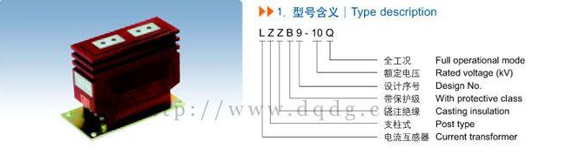

二、结构简介
本型电流互感器为环氧树脂浇注全封闭支柱式结构，耐污染及潮湿。安装时将一次螺钉压紧，保证接触可靠。

三、技术参数
1、额定绝缘水平：12/42/75kV
2、额定二次电流：5A，1A
3、额定一次电流、准确级组合、额定输出及动、热稳定电流见表1-5
4、局部放电水平符合GB1208《电流互感器》标准。
5、污秽等级：Ⅲ级。
6、若用户有要求，测量级可为0.2S、0.5S级。
型号 | 额定一次电流 (A) | 额定二次电流 (A) | 频率 (Hz) | 准确级组合 | 准确级及相应的额定输出(VA) |  |  | 10P级准确限值系数 | 额定短时热电流kA( 有效值 )/1 秒 | 额定动稳定电流kA( 峰值)
LZZJ-10, LZZB9-10Q ,LZZBJ9-10 | 5-100 | 5 | 50 | 0.2/0.2 0.2/0.5 0.2/10P 0.5/10P | 10 | 10 | 15 | 15 | 150Iin | 2.5Ith
LZZJ-10, LZZB9-10Q ,LZZBJ9-10 | 150 |  |  |  |  |  |  |  | 22.5 | 45
LZZJ-10, LZZB9-10Q ,LZZBJ9-10 | 200 |  |  |  |  |  |  |  | 24.5 | 45
LZZJ-10, LZZB9-10Q ,LZZBJ9-10 | 300 |  |  |  |  |  |  |  | 45 | 90
LZZJ-10, LZZB9-10Q ,LZZBJ9-10 | 400-600 | 5 | 50 | 0.2/0.2 0.2/0.5 0.2/10P 0.5/10P | 15 | 15 | 20 | 15 | 45 | 90
LZZJ-10, LZZB9-10Q ,LZZBJ9-10 | 8,001,000 |  |  |  |  |  |  |  | 63 | 110

四、LZZB9-10Q电流互感器外形及安装尺寸、型号含义
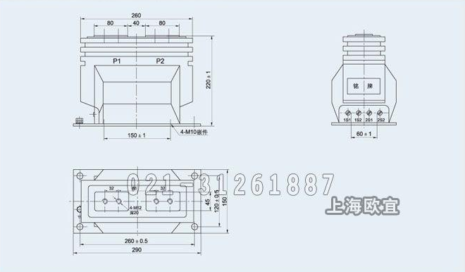
本文地址：http://www.dqdg.cc/LZZB9-10Q-15.html

